**GUIA DE GEOMETRIA**

**SEGUNDO TRIMESTRE**

**GRADOS: 101-102-103**

**Elaborada por:** Docentes Grado Primero

**Nombre: _______________________ Fecha: __________________**

**Fecha:** del 26 de Mayo a 2 de Junio

**Tema:** Solidos Geométricos

**Propósito:** Diferenciar atributos y propiedades de objetos tridimensionales.

**Motivación**: Conocer los sólidos geométricos, le permite a los estudiantes estableces comparaciones y semejanzas con objetos del entorno y establecer diferencias empleando características, de formas geométricas bidimensionales y tridimensionales. Veamos los siguientes videos aquí van los links:

[**https://youtu.be/rhNi7f4AzmU**](https://youtu.be/rhNi7f4AzmU)

[**https://youtu.be/KhWOhmz3MBU**](https://youtu.be/KhWOhmz3MBU)

[**https://youtu.be/5GLduNQ5kA4**](https://youtu.be/5GLduNQ5kA4)

**Explicación**: Un solido o cuerpo geométrico es una figura geométrica de tres dimensiones (largo, ancho y alto), que ocupa un lugar en el espacio y en consecuencia, tienen un volumen.

El cubo, el cono, la esfera, el cilindro y la pirámide son sólidos geométricos que tienen volumen.

El volumen de un cuerpo se puede definir como la cantidad de espacio que ocupa un cuerpo en el espacio.

**Ejercicio:**

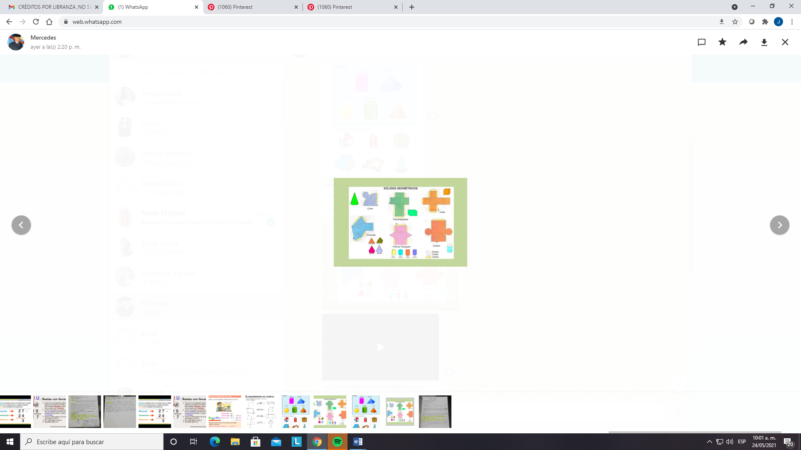

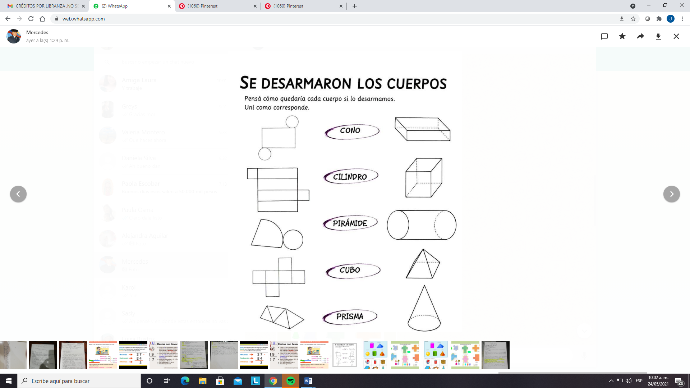

**1.** Que forma tiene cada objeto

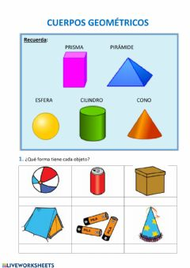

3. Desarrolla las actividades propuestas

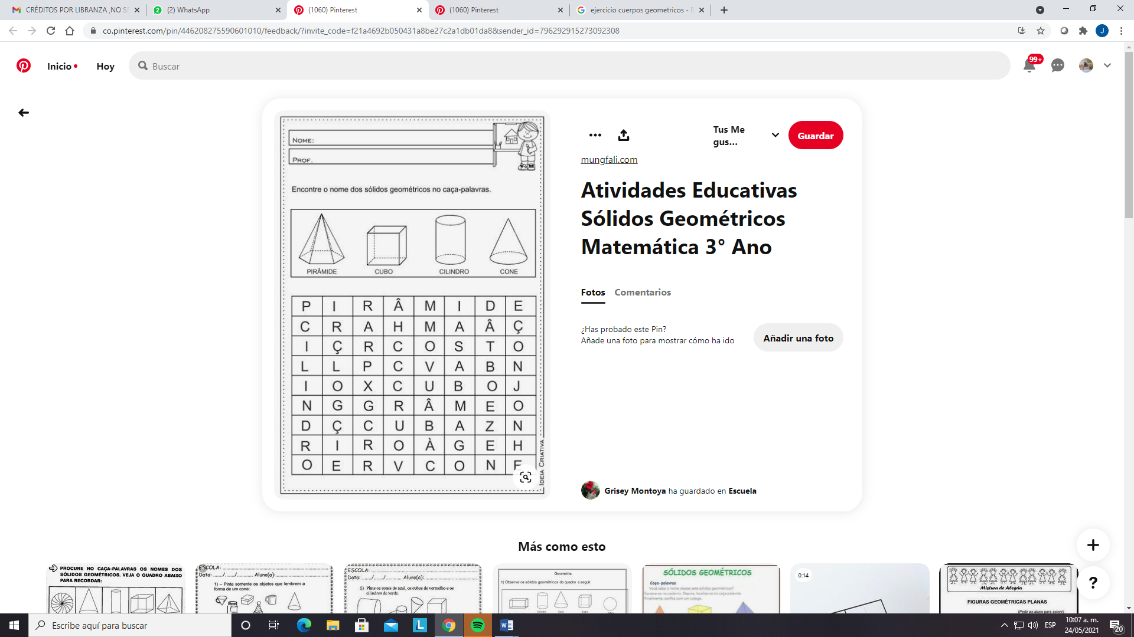

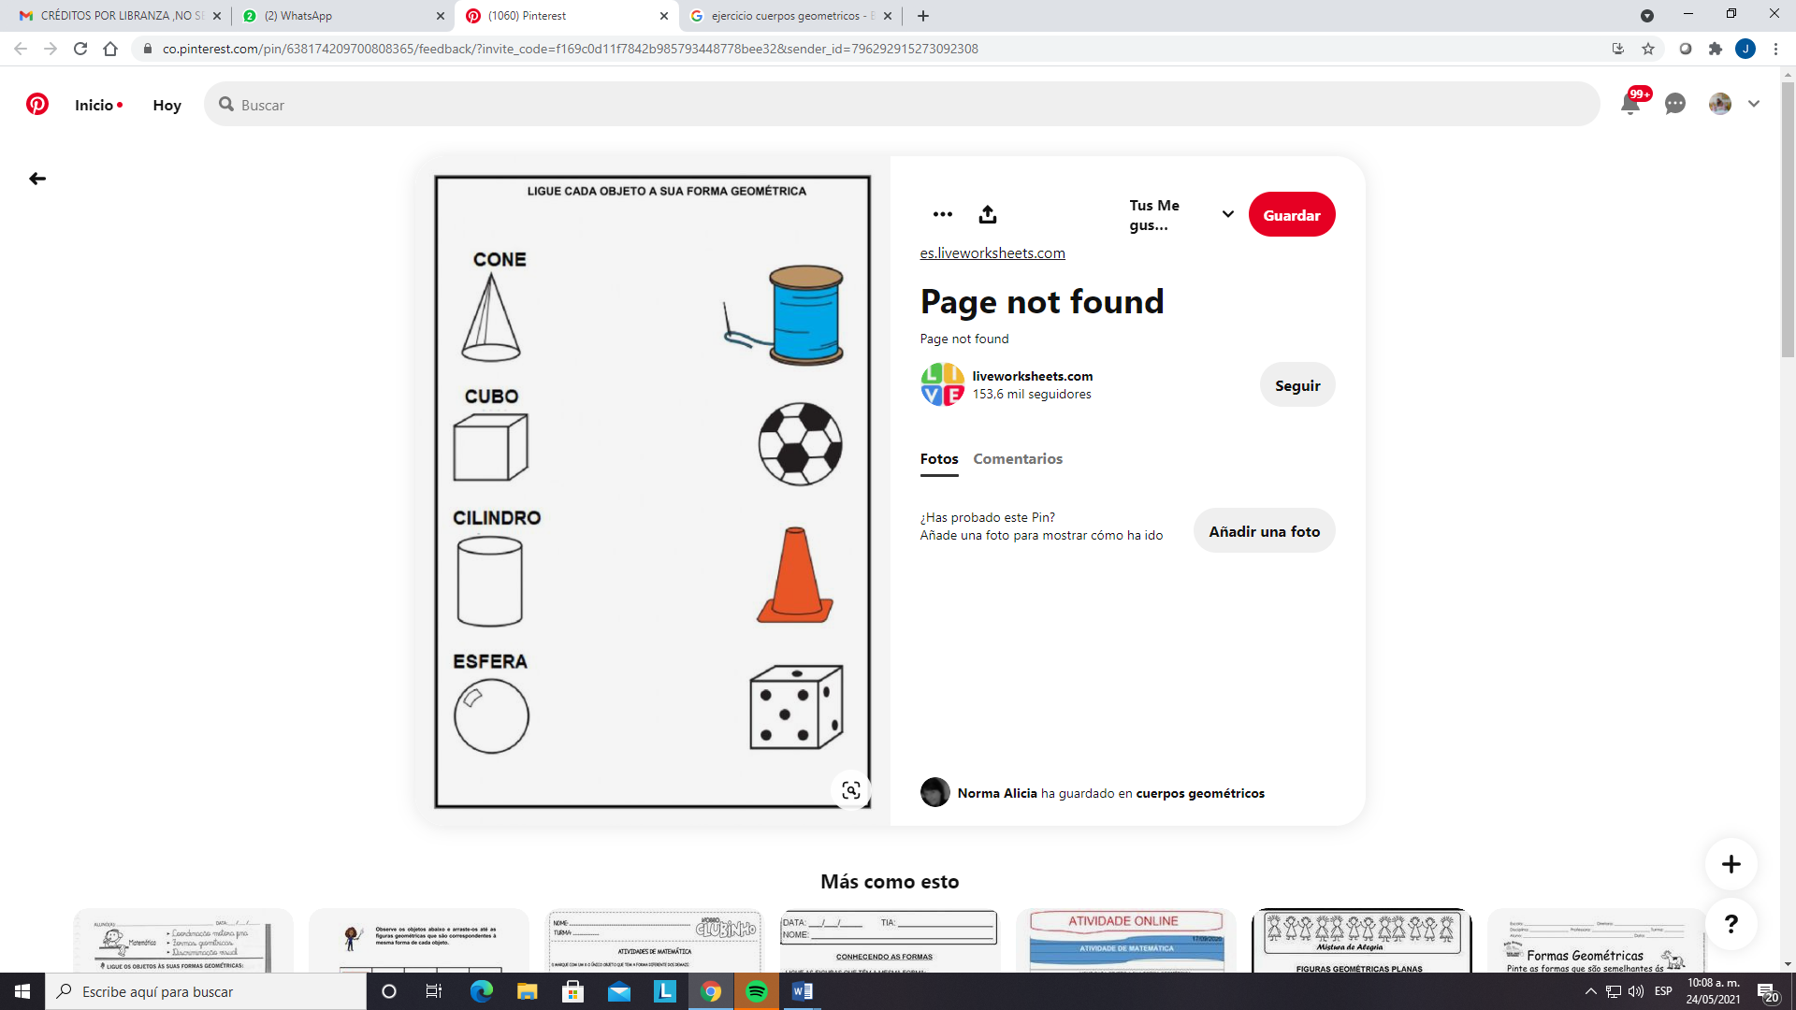

|  |  |  |
| --- | --- | --- |
|  | INSTITUCIÓN EDUCATIVA OFICIAL  JOSÉ JOAQUÍN CASAS  NIT: 800193355-9 RES: 03445 JULIO 31 DE 2003 |  |

Elaborado por: Docentes de grado primero

**Evaluación:** Elabora los sólidos geométricos y envía evidencias a tu docente, ponle los nombres a cada uno de ellos.